**新桥街道中心幼儿园小四班幼儿活动状况记录表**

2024.11.22

观察对象：小四班全体幼儿

观察者：王婷、高睿

观察目标：了解目标幼儿入园初期的适应能力

|  |  |  |  |  |  |
| --- | --- | --- | --- | --- | --- |
| 学号 | 姓名 | 情绪 | 午餐情况 | 午睡情况 | 备注 |
| 1 | 祝嘉沁 | ○ | △ | ○ |  |
| 2 | 刘语辰 | ○ | △ | ○ |  |
| 3 | 刘若熙 | — | — | — |  |
| 4 | 吴锦奕 | — | — | — |  |
| 5 | 谌昱昕 | ○ | ○ | ○ |  |
| 6 | 汤语桐 | ○ | ○ | ○ |  |
| 7 | 薛宇程 | ○ | ○ | ○ |  |
| 8 | 翁鸿泽 | ○ | ○ | ○ |  |
| 9 | 顾奕凯 | ○ | ○ | ○ |  |
| 10 | 刘瑞麟 | ○ | ○ | ○ |  |
| 11 | 代霄 | ○ | △ | ○ |  |
| 12 | 冯育泽 | ○ | △ | ○ |  |
| 13 | 吴沐萱 | ○ | ○ | ○ |  |
| 14 | 孙堇禾 | ○ | ○ | ○ |  |
| 15 | 陆博渊 | ○ | ○ | ○ |  |
| 16 | 宋陈凯 | — | — | — |  |
| 17 | 韩雨彤 | ○ | ○ | ○ |  |
| 18 | 黄宇骞 | ○ | ○ | ○ |  |
| 19 | 高蝶珺 | △ | ○ | ○ |  |
| 20 | 吴沐泽 | ○ | ○ | ○ |  |
| 21 | 万弘一 | — | — | — |  |
| 22 | 张艺彤 | ○ | ○ | ○ |  |
| 23 | 李泓硕 | ○ | ○ | ○ |  |
| 24 | 张心瑶 | — | — | — |  |

观察内容：观察目标幼儿来园、午餐、午睡的情况

情绪：稳定○、不稳定△

午餐：吃完○、没吃完△

午睡：入睡○、入睡较晚□、未入睡△

**评价与分析：**

今日我们小四班来园19人，3位幼儿病假，2位幼儿事假。今天通过观察，发现今天来园时幼儿情绪都非常稳定开开心心。今天来园后大声和老师打招呼的是薛宇程、刘瑞麟、谌昱昕，这3位幼儿非常棒哦！其他的小朋友们也要有早上打招呼的好习惯哦。

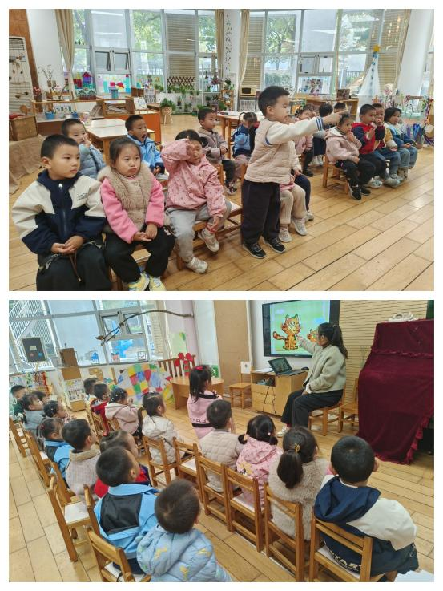**集体活动：**

**音乐：大猫小猫**

这是一节歌唱活动。《大猫小猫》歌词内容浅显易懂，音乐情绪活泼欢快，充满趣味，适合小班的孩子演唱。歌曲主要通过两段音乐力度上的强弱差异来表现出大猫和小猫：大猫的声音强，小猫的声音弱；其中附点节奏的使用增添了歌曲活泼欢快的情趣。

小班幼儿喜欢音乐，爱模仿，他们愿意用身体动作表现歌曲内容，但不能较好控制自己的情绪，在歌唱的时候，还不能很好地倾听伴奏、控制声音，对于声音的强弱、速度等方面了解甚少。在活动中**韩雨彤、祝嘉沁、冯育泽、李泓硕、黄宇骞、代霄、翁鸿泽、吴沐泽、顾奕凯**愿意参加歌唱活动，感受歌曲力度的差异；**高蝶珺、张艺彤、刘语辰、孙堇禾、谌昱昕、刘瑞麟、薛宇程、吴沐萱、陆博渊、汤语桐**尝试用声音的强弱、动作的幅度大小来表现大猫和小猫。

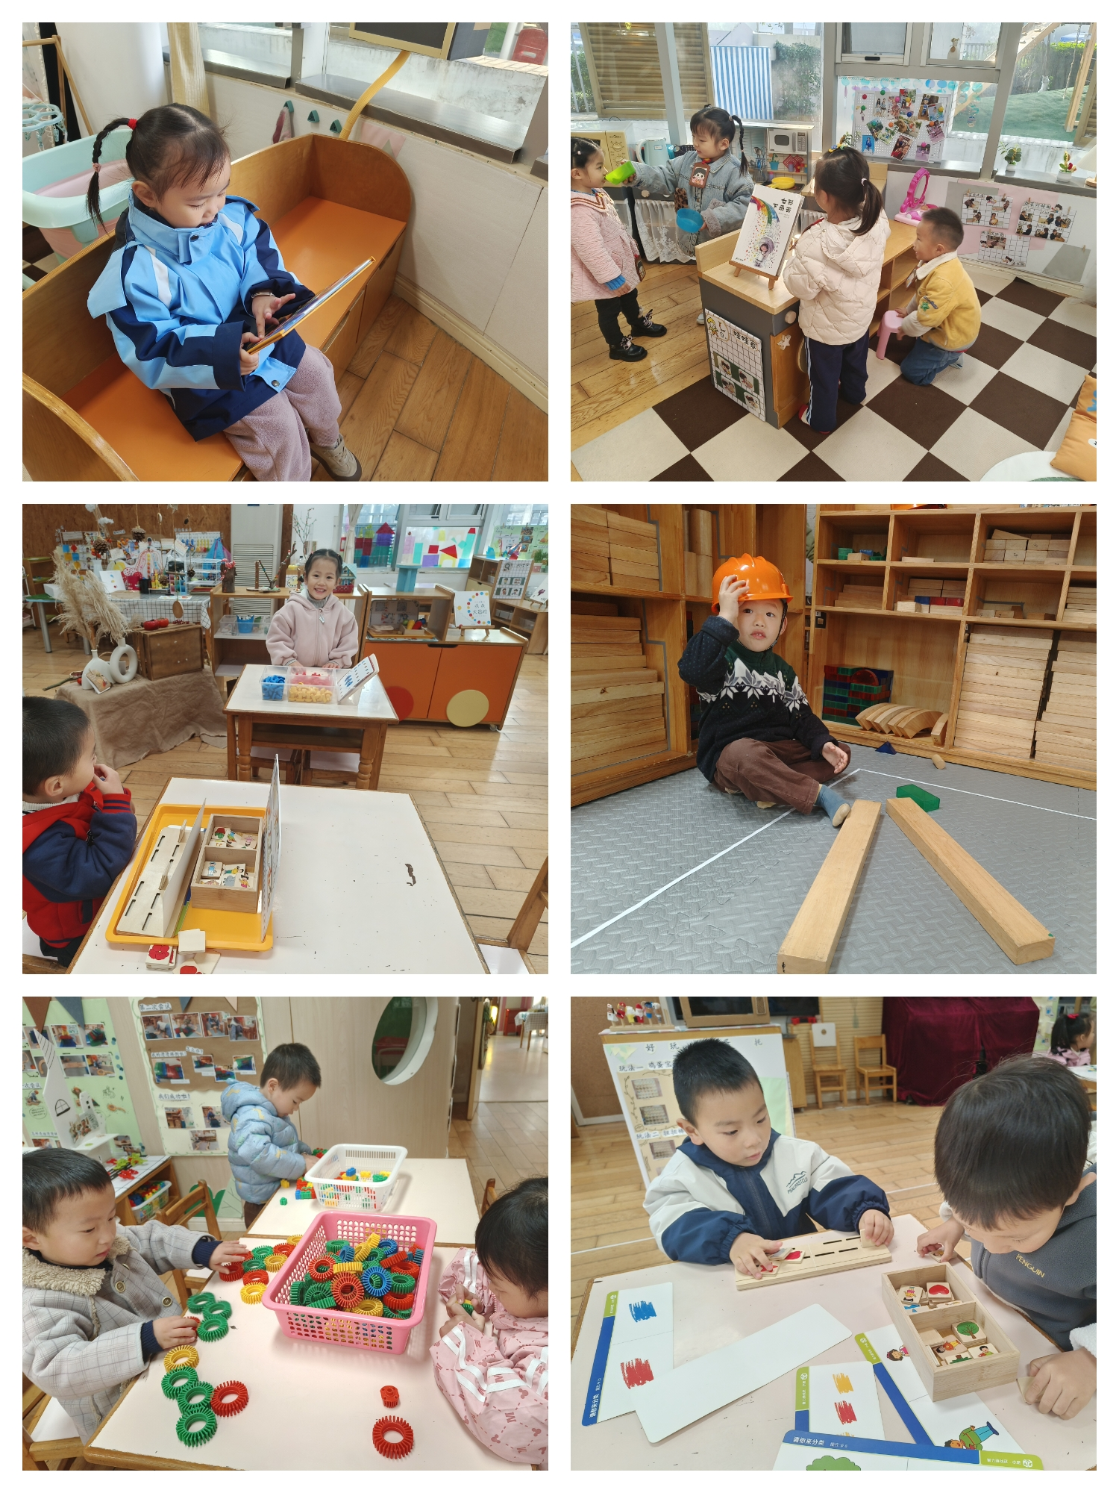**区域游戏：**

今天区域游戏时间，孩子们在益智区、娃娃家、生活区根据自己的想法选择游戏。今天游戏中有的宝贝在建构区用积木搭建房子，有的宝贝在益智区玩动物农场、捉虫子游戏，有的在娃娃家烧饭、照顾宝宝给宝宝洗澡、有的在生活区玩夹子螃蟹的游戏……今天个别孩子来园时间比较晚，吃完点心后区域游戏就结束了。

**生活活动情况：**

1.午餐情况：

今天的午饭吃的是高粱米饭、青椒卤鸭胗、菠菜炒香干、豌豆苗鱼丸汤，水果是苹果、冬枣。今天刘语辰、代霄、祝嘉沁、冯育泽没有吃完自己的饭菜。

2.午睡情况：

今天午睡时，所有的孩子都睡着了。

**家园合作：**

各位家长今日周五没有延时班，请大家15:35准时来接孩子们哦。